Мамонов Антон 3ИСиП-19-1

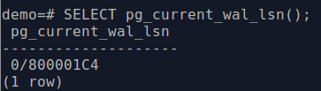Логически журнал WAL можно представить в виде непрерывного потока записей. Каждая запись имеет номер, называемый LSN. Это 64-разрядное число - смещение записи в байтах относительно начала журнала.

Текущую позицию показывает функция pg_current_wal_lsn:

Позиция записывается как два 32-разрядных числа через косую черту.

Запомним позицию в переменной psql:

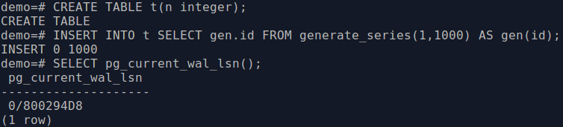Выполним теперь какие-нибудь операции

Посмотрим, как изменилась позиция.

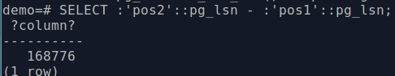Удобно смотреть на разницу в байтах:

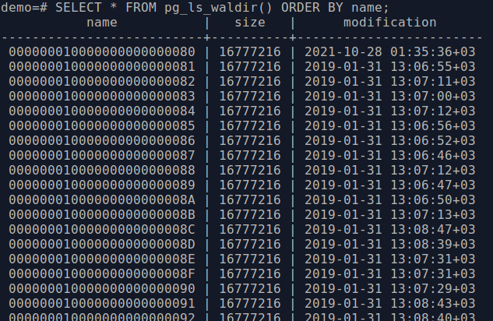

Физически журнал хранится в файлах по 16 МБ в отдельном каталоге. Начиная с версии 10 на них можно взглянуть не только в файловой системе (PGDATA/pg_wal), но и с помощью функции:

PostgreSQL удаляет файлы, не требующиеся для восстановления, по мере необходимости.